**BỘ MÔN HỆ THỐNG THÔNG TIN – KHOA CÔNG NGHỆ THÔNG TIN**

Giảng viên: Hồ Thị Hoàng Vy

Tiết Gia Hồng

Nguyễn Ngọc Minh Châu

Nhóm: Nhóm 14

bài tập môn học  - HỆ THỐNG THÔNG TIN PHỤC VỤ TRÍ TUỆ KINH DOANH

HỌC KỲ I – NĂM HỌC 2024 -2025

**HỆ THỐNG THÔNG TIN PHỤC VỤ TRÍ TUỆ KINH DOANH**

**ĐẠI HỌC KHOA HỌC TỰ NHIÊN THÀNH PHỐ HỒ CHÍ MINH, ĐẠI HỌC QUỐC GIA TP HCM**

**BẢNG THÔNG TIN CHI TIẾT NHÓM**

|  |  |  |  |  |
| --- | --- | --- | --- | --- |
| **Mã nhóm:** | **CQ.BI.2425.14** | | | |
| **Tên nhóm:** | **Nhóm 14** | | | |
| **Số lượng:** | **4 thành viên** | | | |
| **MSSV** | **Họ tên** | **Email** | **Điện thoại** | **Hình ảnh** |
| 20120424 | Dương Khánh An | [20120424@student.hcmus.edu.vn](mailto:20120093@student.hcmus.edu.vn) |  |  |
| 20120524 | Võ Đức Lợi | 20120524@student.hcmus.edu.vn |  |  |
| 20120632 | Trần Thái Vỹ | 20120632@student.hcmus.edu.vn |  |  |
| 19120048 | Hồ Nguyễn Trâm Anh | 19120048@student.hcmus.edu.vn |  |  |

|  |  |  |  |
| --- | --- | --- | --- |
| **Bảng phân công & đánh giá hoàn thành công việc** | | | |
| **Công việc thực hiện** | **Người thực hiện** | **Mức độ hoàn thành** | **Đánh giá của nhóm** |
| Phân tích các transformation | Dương Khánh An | 100% | 100% |
| Thiết kế stage, nds | Trần Thái Vỹ | 100% | 100% |
| Kiểm tra thiết kế và transform, thực hiện project ETL | Võ Đức Lợi | 100% | 100% |
| Xác định và phân tích cấu trúc CSDL. Tổng hợp và viết báo cáo | Hồ Nguyễn Trâm Anh | 80% | 100% |

**MỤC LỤC**

**A.** **Yêu cầu của Đồ án/Bài tập** 3

**B.** **Kết quả** 4

**1.** **Source:** 4

**2.** **Stage:** 6

**3.** **NDS:** 6

**4.** **Transformation:** 8

**4.1.** **Thiết lập nguồn dữ liệu (Source):** 8

**4.2.** **Chuyển đổi dữ liệu ngày tháng** 10

**4.3.** **Tính toán AQI Category** 11

**4.4.** **Xử lý giá trị NULL và không hợp lệ:** 14

**4.5.** **Tải dữ liệu vào NDS:** 14

**5.** **Chạy và kiểm tra kết quả:** 16

**YÊU CẦU ĐỒ ÁN- BÀI TẬP**

|  |  |
| --- | --- |
| **Loại bài tập** | **□ Lý thuyết 🗹 Thực hành 🗹 Đồ án □ Bài tập** |
| **Ngày bắt đầu** | **29/10/2024** |
| **Ngày kết thúc** | **03/11/2024** |

# **Yêu cầu của Đồ án/Bài tập**

Thực hiện ETL Soure -> Stage -> NDS

Yêu cầu bài nộp:

* Đặt tên: MaNhom_ETL
* Báo cáo phân tích CSDL: NDS, metadata
* Xác định các transformation
* Source ETL project
* Script tạo csdl
* Video giải thích từng component trong ETL process

# **Kết quả**

1. **Source:**

Mô tả soure data:

Dữ liệu nguồn được lấy từ Báo cáo tóm tắt hàng ngày về chất lượng không khí (AQI) theo các Hạt của Cơ quan Bảo vệ Môi trường (EPA) trên 10 Tiểu bang Hoa Kỳ trong 3 năm (2021-2023)

* Gồm 3 file .cvs (10_state_aqi_2021, 10_state_aqi_2022, 10_state_aqi_2023) với các cột thuộc tính như sau:
* State Name (Tên Bang)
* County Name (Tên Hạt)
* State Code (Mã code Bang)
* County Code (Mã code Hạt)
* Date (Ngày ghi nhận)
* AQI (Chỉ số AQI)
* Category (Loại chất lượng không khí)
* Defining Parameter (Tham số xác định AQI)
* Defining Site (Địa điểm xác định)
* Number of Sites Reporting (Số lượng địa điểm báo cáo)
* Created (Ngày tạo dữ liệu)
* Last Updated (Lần cuối cập nhật dữ liệu)
* Một bảng dữ liệu phân loại AQI:

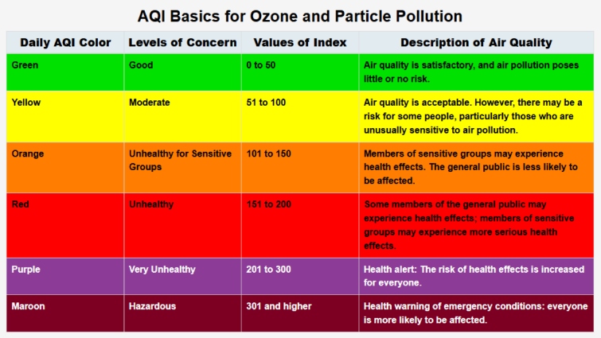

* Ngoài ra còn có 1 file .csv ((2B)uscounties.csv) chứa dữ liệu về địa lý với các cột thuộc tính sau:
* county (Tên Hạt)
* county_ascii (Tên ASCII của Hạt)
* county_full (Tên đầy đủ của Hạt)
* county_fips (Mã fips của Hạt)
* state_id (Tên viết tắt của Bang)
* state_name (Tên Bang)
* lat (Vĩ độ)
* lng (Kinh độ)
* population (Dân số)

1. **Stage:**

Cấu trúc của các bảng trong Stage tương tự như các bảng trong các file .csv ở Source

|  |  |  |  |
| --- | --- | --- | --- |
| **County** | **Lưu trữ thông tin của Hạt** | | |
| **Thuộc tính** | **Mô tả** | **Kiểu dữ liệu** | **Ràng buộc** |
| **county_fips** | **Mã fips của Hạt** | **INT** | **PRIMARY KEY** |
| county | Tên Hạt | VARCHAR(50) |  |
| county_asii | Tên ASCII của Hạt | VARCHAR(5) |  |
| county_full | Tên đầy đủ của Hạt | VARCHAR(100) |  |
| state_id | Tên Bang | VARCHAR(5) |  |
| state_name | Tên Bang | VARCHAR(50) |  |
| Latitude | Vĩ độ | FLOAT |  |
| Longitude | Kinh độ | FLOAT |  |
| Populations | Dân số | INT |  |

|  |  |  |  |
| --- | --- | --- | --- |
| **AQI_Measurement** | **Lưu trữ thông tin của các lần đo AQI** | | |
| **Thuộc tính** | **Mô tả** | **Kiểu dữ liệu** | **Ràng buộc** |
| state_name | Tên Bang | VARCHAR(50) |  |
| county_name | Tên Hạt | VARCHAR(50) |  |
| **state_code** | **Mã code Bang** | **VARCHAR(50)** | **PRIMARY KEY** |
| **county_code** | **Mã code Hạt** | **VARCHAR(50)** | **PRIMARY KEY** |
| date | Ngày ghi nhận AQI | DATE |  |
| AQI | Chỉ số AQI | INT |  |
| category | Loại AQI | VARCHAR(50) |  |
| defining_parameter | Tham số xác định AQI | VARCHAR(50) |  |
| defining_site | Địa điểm đo | VARCHAR(50) |  |
| num_sites_reporting | Số lượng địa điểm báo cáo | INT |  |
| **created** | **Ngày tạo** | **DATETIME** | **PRIMARY KEY** |
| **last_updated** | **Lần cập nhật gần nhất** | **DATETIME** | **PRIMARY KEY** |

1. **NDS:**

Sau khi chuẩn hóa các bảng từ Stage ta được cơ sở dữ liệu như bên dưới:

|  |  |  |  |
| --- | --- | --- | --- |
| **States** | **Lưu trữ thông tin bang** | | |
| **Thuộc tính** | **Mô tả** | **Kiểu dữ liệu** | **Ràng buộc** |
| **state_id** | **id Bang. Mỗi Bang có 1 id duy nhất dùng để định danh Bang** | **INT IDENTITY(1,1)** | **PRIMARY KEY** |
| state_code | Mã code Bang. Mỗi Bang có 1 mã code duy nhất | VARCHAR(50) | NOT NULL UNIQUE |
| state_name | Tên Bang | VARCHAR(50) | NOT NULL |
| state_abbreviation | Tên viết tắt của Bang | VARCHAR(50) | NOT NULL |

|  |  |  |  |
| --- | --- | --- | --- |
| **Counties** | **Lưu trữ thông tin Hạt** | | |
| **Thuộc tính** | **Mô tả** | **Kiểu dữ liệu** | **Ràng buộc** |
| **county_id** | **id Hạt. Mỗi Hạt có 1 id duy nhất dùng để định danh Hạt** | **INT IDENTITY(1,1)** | **PRIMARY KEY** |
| county_fips | Mã fips của Hạt. Mỗi Hạt có 1 mã fips duy nhất | VARCHAR(50) | NOT NULL UNIQUE |
| county_name | Tên Hạt | VARCHAR(50) |  |
| county_ascii | Tên ASCII của Hạt | VARCHAR(5) |  |
| county_full | Tên đầy đủ của Hạt | VARCHAR(100) |  |
| county_code | Mã code Hạt | VARCHAR(50) | NOT NULL |
| lat | Vĩ độ | FLOAT |  |
| lng | Kinh độ | FLOAT |  |
| populations | Dân số | INT |  |
| *state_code* | *Mã code Bang. Khóa ngoại, tham chiếu đến state_code của bảng States* | *INT* | *FOREIGN KEY NOT NULL* |
| created_date | Ngày tạo dữ liệu | DATETIME DEFAULT GETDATE() |  |
| updated_date | Ngày cập nhật dữ liệu | DATETIME DEFAULT GETDATE() |  |

|  |  |  |  |
| --- | --- | --- | --- |
| **AirQuality** | **Lưu trữ các lần đo lường chỉ số chất lượng không khí** | | |
| **Thuộc tính** | **Mô tả** | **Kiểu dữ liệu** | **Ràng buộc** |
| **measurement_id** | **id mỗi lần đo lường AQI. Mỗi lần đo sẽ có 1 id duy nhất định danh lần đo đó** | **INT IDENTITY(1,1)** |  |
| county_fips | Mã fips Hạt | VARCHAR(50) | NOT NULL |
| date | Ngày ghi nhận AQI | DATE | NOT NULL |
| aqi | Giá trị AQI đo được | INT | NOT NULL |
| defining_parameter | Chỉ số xác định AQI | VARCHAR(50) |  |
| defining_site | Địa điểm xác định | VARCHAR(50) |  |
| num_sites_reporting | Số lượng địa điểm báo cáo | INT |  |
| *category_id* | *Mã loại chất lượng không khí. Khóa ngoại tham chiếu đến category_id của bảng Category* | *INT* | *FOREIGN KEY NOT NULL* |
| *county_fips* | *Mã fips Hạt. Khóa ngoại tham chiếu đến county_fips của bảng Counties* | *VARCHAR(50)* | *FOREIGN KEY NOT NULL* |
| created_date | Ngày tạo dữ liệu | DATETIME DEFAULT GETDATE() |  |
| updated_date | Ngày cập nhật dữ liệu | DATETIME DEFAULT GETDATE() |  |

|  |  |  |  |
| --- | --- | --- | --- |
| **AirCategory** | **Lưu trữ các loại chất lượng không khí** | | |
| **Thuộc tính** | **Mô tả** | **Kiểu dữ liệu** | **Ràng buộc** |
| **category_id** | **Khóa chính, mỗi loại chất lượng không khí có 1 category_id duy nhất** | **INT IDENTITY(1,1)** | **PRIMARY KEY** |
| catagory_name | Tên loại chất lượng không khí | VARCHAR(50) | NOT NULL |
| LowerBound | Mức AQI tối thiểu cho loại chất lượng không khí | INT | NULL |
| UpperBound | Mức AQI tối đa cho loại chất lượng không khí | INT | NULL |
| aqi_color | Màu sắc AQI | VARCHAR(50) | NULL |
| description | Mô tả AQI | VARCHAR(255) | NULL |

1. **Transformation:**

### **Thiết lập nguồn dữ liệu (Source):**

* Bước 1: Tạo Project SSIS.
* Bước 2: Kéo thả Data Flow Task vào bảng Control Flow và đặt tên (ví dụ: Load AQI Data).
* Bước 3: Nhấp đúp vào Data Flow Task để vào Data Flow.
* Bước 4: Kéo Flat File Source để lấy dữ liệu từ tệp CSV, chọn đường dẫn file.
* Bước 5: Cấu hình Flat File Connection Manager để kết nối đến file CSV (2021, 2022, 2023).

  
Header row delimiter chọn Comma {,}

Bước 5: Kiểm tra cột dữ liệu và cấu hình ánh xạ (mapping) để đảm bảo tất cả cột được tải đúng.



### **Chuyển đổi dữ liệu ngày tháng**

Mục tiêu: Chuẩn hóa dữ liệu ngày tháng để tạo ra chiều dữ liệu Ngày (Date Dimension) trong NDS

* Bước 1: Kéo thả Derived Column Transformation vào Data Flow để tạo các cột mới cho Year, Quarter, Month, và Day.
* Bước 2: Cấu hình Derived Column Transformation: Đặt tên Derived Column Name (Year, Quarter, Month, Day)
* Biểu thức tách năm: (DT_WSTR, 4) YEAR((DT_DATE)[Date])
* Biểu thức xác định quý: "Q" + (DT_WSTR, 1) ((MONTH((DT_DATE)[Date]) + 2) / 3)
* Biểu thức tách tháng: (DT_WSTR, 2) MONTH((DT_DATE)[Date])
* Biểu thức tách ngày: (DT_WSTR, 2) DAY((DT_DATE)[Date])

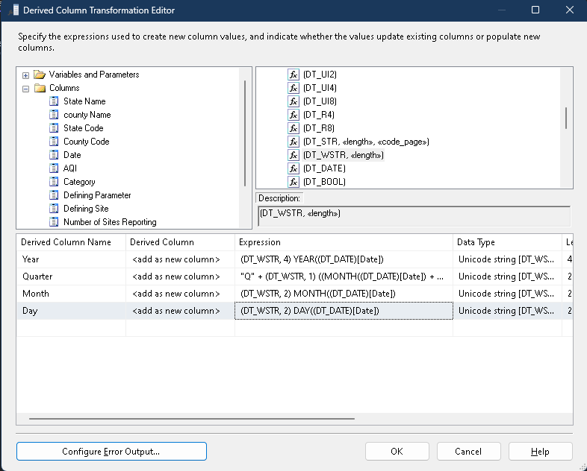

* Bước 3: Chọn Configure Error Output… để kiểm tra có lỗi không nếu không có nhấn OK.

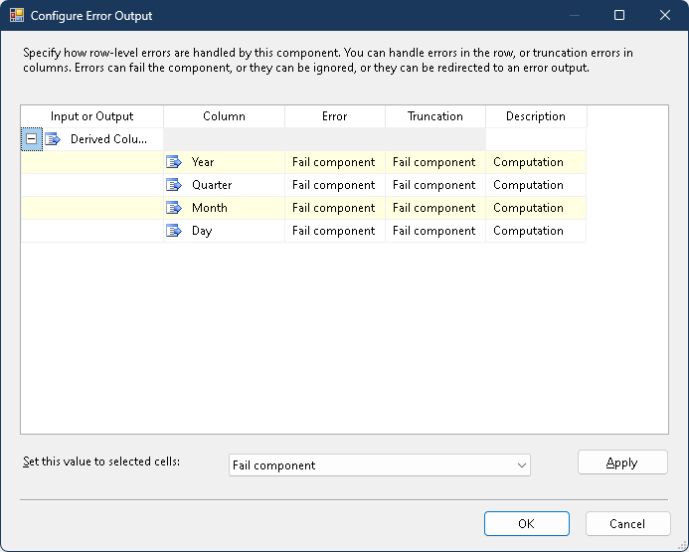

### **Tính toán AQI Category**

Mục tiêu: Xác định các mức độ AQI để dễ dàng phân tích.

Do kiểu dữ liệu của cột AQI trong Conditional Split Transformation không phải là số nguyên hoặc số thực. SSIS không thể thực hiện phép so sánh giữa một chuỗi và số. Cần chuyển đổi AQI sang kiểu số trước khi thực hiện các phép so sánh bằng cách sử dụng (DT_I4) [AQI].

* Bước 1: Kéo thả Conditional Split Transformation vào Data Flow.
* Bước 2: Cấu hình Conditional Split để chia AQI vào các hạng mục, ví dụ:
* Điều kiện AQI từ 0-50 (Good): (DT_I4)AQI >= 0 && (DT_I4)AQI <= 50. Đặt tên đầu ra là Good.
* Điều kiện AQI từ 51-100 (Moderate): (DT_I4)AQI > 50 && (DT_I4)AQI <= 100. Đặt tên đầu ra là Moderate.
* Điều kiện AQI từ 101-150 (Unhealthy for Sensitive Groups): (DT_I4)AQI > 100 && (DT_I4)AQI <= 150. Đặt tên đầu ra là Unhealthy for Sensitive Groups.
* Điều kiện AQI từ 151-200 (Unhealthy): (DT_I4)AQI > 150 && (DT_I4)AQI <= 200. Đặt tên đầu ra là Unhealthy.
* Điều kiện AQI từ 201-300 (Very Unhealthy): (DT_I4)AQI > 200 && (DT_I4)AQI <= 300. Đặt tên đầu ra là Very Unhealthy.
* Điều kiện AQI lớn hơn 300 (Hazardous): (DT_I4)AQI > 300. Đặt tên đầu ra là Hazardous.
* Bước 3: Ánh xạ giá trị AQI vào các hạng mục (Good, Moderate, v.v.).

Kiểm tra: Sau khi thiết lập các điều kiện, nhấn OK để đóng trình chỉnh sửa Conditional Split Transformation.



Ánh xạ: Mỗi điều kiện trong Conditional Split sẽ tạo ra một đường kết nối riêng biệt với tên tương ứng như Good, Moderate, Unhealthy for Sensitive Groups, v.v.

Có thể kết nối từng đường dẫn này đến một thành phần Destination tương ứng hoặc chuyển tiếp đến Derived Column Transformation để thêm cột AQI_Category cho từng bản ghi.

Ví dụ: Thêm cột AQI_Category với Derived Column

Nếu muốn gán nhãn AQI_Category cho từng bản ghi mà không cần các bảng đích riêng lẻ, có thể:

Kết nối tất cả các đầu ra từ Conditional Split đến một Derived Column Transformation.

Trong Derived Column Transformation, thêm cột mới AQI_Category và gán giá trị tương ứng như "Good", "Moderate", "Unhealthy", dựa trên từng điều kiện.

### **Xử lý giá trị NULL và không hợp lệ:**

* Bước 1: Kéo thả Derived Column để thay thế các giá trị NULL hoặc không hợp lệ.
* Bước 2: Dùng biểu thức thay thế giá trị NULL bằng giá trị trung bình, ví dụ:

Biểu thức: ISNULL([AQI]) || (DT_I4) [AQI] < 0 || (DT_I4) [AQI] > 500 ? 50 : (DT_I4) [AQI]

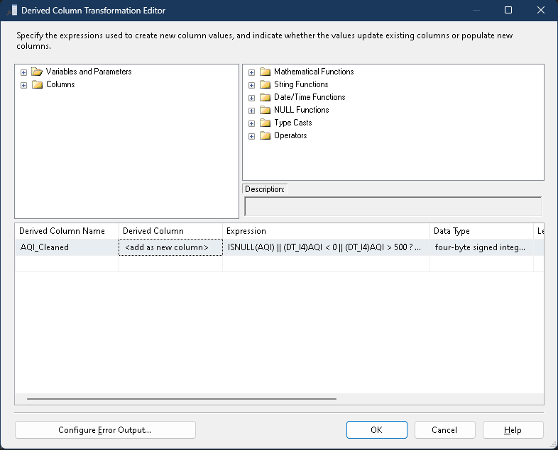

### **Tải dữ liệu vào NDS:**

* Bước 1: Kéo OLE DB Destination vào Data Flow.
* Bước 2: Thiết lập Connection Manager. Trong phần OLE DB Connection Manager:
* Nhấp vào New nếu chưa có Connection Manager nào hoặc chọn Connection Manager đã có nếu đã kết nối với database của NDS trước đó.
* Chọn database chứa NDS muốn nạp dữ liệu vào. Kiểm tra lại kết nối để đảm bảo đúng server và database mục tiêu.
* Bước 3: Chọn bảng mục tiêu (Table or View)
* Trong phần Data access mode, chọn Table or view nếu muốn nạp dữ liệu trực tiếp vào bảng.
* Trong danh sách Name of the table or view:
* Chọn bảng NDS mà muốn nạp dữ liệu vào. Bảng này phải có cấu trúc phù hợp với dữ liệu trong Data Flow.
* Bước 4: Ánh xạ các cột từ nguồn vào bảng mục tiêu
* Vào phần Mappings: Ở bên trái của cửa sổ OLE DB Destination Editor, chọn Mappings.
* Ánh xạ cột nguồn với cột đích
* Input Column (cột nguồn) sẽ là các cột từ Data Flow.
* Destination Column (cột đích) sẽ là các cột trong bảng NDS.
* Đảm bảo rằng tất cả các cột từ Data Flow đã được ánh xạ đúng với các cột trong bảng mục tiêu của NDS.
* Kiểm tra kiểu dữ liệu: Đảm bảo rằng kiểu dữ liệu của các cột nguồn khớp với kiểu dữ liệu của các cột trong bảng NDS. Nếu có sự khác biệt, có thể cần sử dụng Data Conversion Transformation trước đó trong Data Flow để chuyển đổi kiểu dữ liệu.
* Bước 5: Cấu hình các tùy chọn xử lý lỗi (Error Output)

Trong OLE DB Destination Editor, nhấp vào Error Output nếu muốn kiểm soát cách xử lý lỗi (ví dụ: lỗi ánh xạ dữ liệu). Có thể chọn các tùy chọn như:

* Fail component: Để quá trình dừng lại khi có lỗi.
* Ignore failure: Bỏ qua các lỗi và tiếp tục nạp các bản ghi hợp lệ.
* Redirect row: Ghi lại các bản ghi lỗi vào một Destination khác để kiểm tra.

1. **Chạy và kiểm tra kết quả:**

Sau khi chạy, kiểm tra dữ liệu trong NDS để đảm bảo tất cả các chuyển đổi đã được áp dụng đúng.

